Эмблема ДОО «Дуслык»


На эмблеме изображена земной шар и детские руки, показывающие дружбу следопытов и наследников, взимопомощь наставника и детей.
Актив ДОО.
- Фаррахова Ляйсан Алмазовна
- Амирова Айзиряк Айзатовна
- Лукманова Гузель Булатовна
- Шакиров Ильнур Рашитович
- Хайриева Эльза Эдуардовна
- Садриева Ляйсания Ильдаровна
- Муфтиев Данияр Ирекович

Президент ДОО Фаррахова Ляйсан Алмазовна .
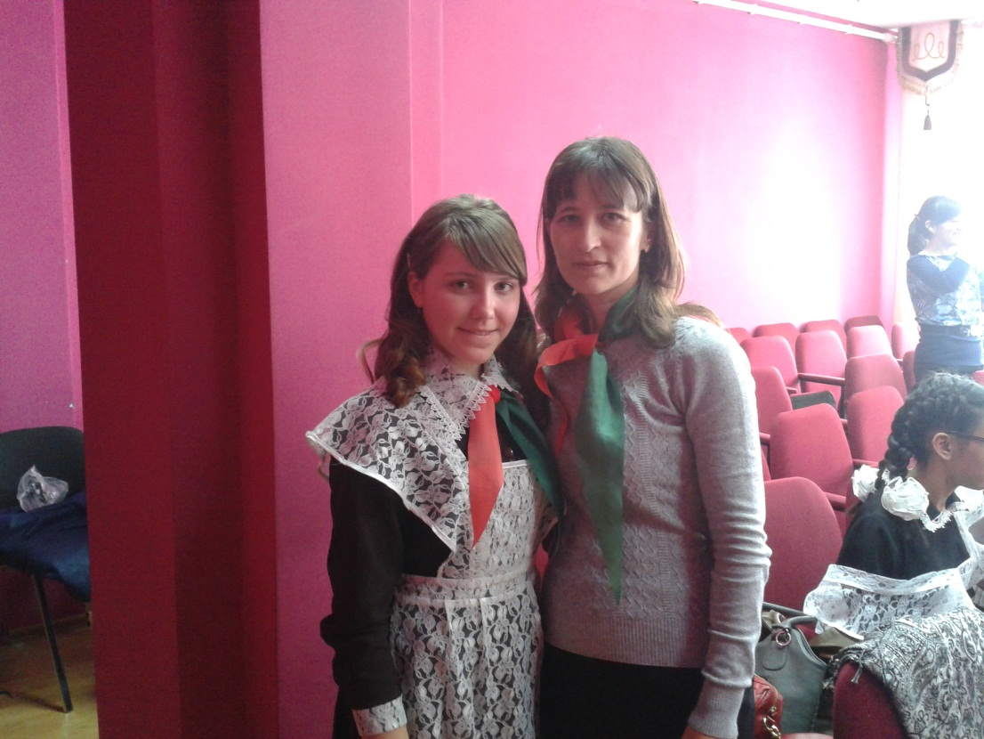

СМС дети
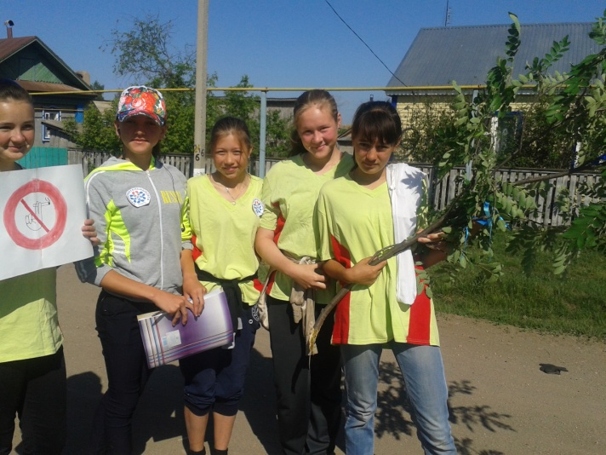

Форма ДОО
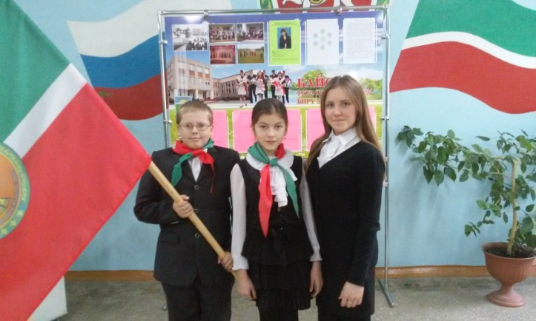

Отряд профилактики
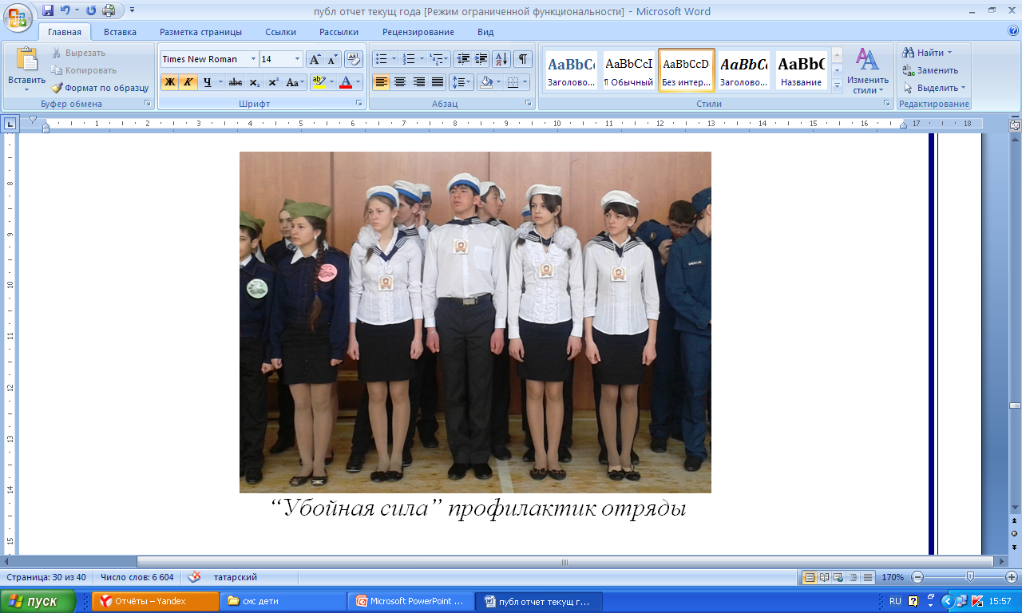
Стенд
